VISOKA ŠKOLA STRUKOVNIH STUDIJA ZA INFORMACIONE TEHNOLOGIJE



Praktikom Primenjenog Programiranja

PROJEKAT

Aplikacija za podršku rada prodavnice sportske opreme

Predmetni nastavnici: Student:

dr Svetlana Anđelić Nemanja Tutnović 400/18

Nadica Žarkić

Beograd

Mart, 2023.

1. SADRŽAJ
2. Specifikacija korisničkih zahteva
   1. Verbalni model

Potrebno je projektovati aplikaciju za pomoć pri radu prodavnice sportske opreme. Sistem ima dva tipa korisnika, korisnik aplikacije i administrator. Korisnik će imati mogućnost pregleda korpe , poručivanja dodatih artikala kao i pregled i storniranje porudžbina. Administrator ima mogućnost dodavanja i brisanja kategorija artikala kao i dodavanje, brisanje i ažuriranje artikala.

* 1. Slučajevi korišćenja

Na osnovu verbalnog modela definisani su sledeći slučajevi korišćenja:

1. Registracija
2. Logovanje
3. Pregled korpe
4. Poručivanje artikala
5. Pregled porudžbina
6. Storniranje porudžbina
7. Dodavanje kategorija
8. Brisanje kategorija
9. Dodavanje artikala
10. Brisanje artikala
11. Ažuriranje artikala

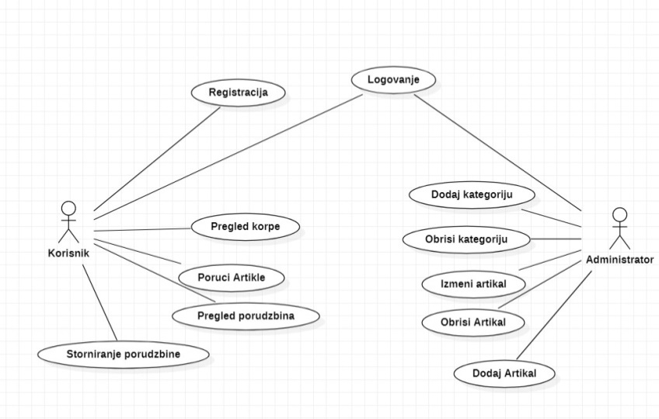

* 1. Opis slučajeva korišćenja

SK1: Registracija

Naziv: Registracija posetioca  
Aktori: Korisnik  
Učesnici: Korisnik i sistem  
Preduslovi: Sistem je uključen, prikazana je forma za registraciju novog naloga

Osnovni scenario:

1. Korisnik unosi podatke za registraciju (APUSO)  
2. Korisnik poziva sistem da unese podatke u bazu podataka (APSO)  
3. Sistem unosi podatke korisnika u bazu (SO)  
4. Sistem prikazuje poruku o uspešnosti unosa u bazu podataka (IA)

Alternativni scenariji:

2.1 Korisnik nije uneo sve parametre za registraciju, sistem prikazuje odgovarajuću poruku (IA)

3.1 Sistem nije uspeo da unese podatke u bazu,sistem prikazuje odgovarajuću poruku (IA)

SK2: Logovanje

Naziv: Logovanje   
Aktori: Administrator ili korisnik  
Učesnici: Administrator/korisnik i sistem   
Preduslovi: Sistem je uključen i prikazana je početna forma za logovanje

Osnovni scenario:

1. Aktor unosi parametre za logovanje (APUSO)  
2. Aktor poziva sistem da proveri tačnost unetih parametara (APSO)  
3. Sistem proverava postojanje aktora sa datim parametrima (SO)  
4. Sistem prikazuje novu formu namenjenu za datog aktora (IA)

Alternativni scenariji:

2.1 Aktor nije uneo ispravne parametre za logovanje, sistem prikazuje odgovarajuću poruku (IA) 3.1 Sistem ne pronalazi datog aktora u bazi podataka, prikazuje odgovarajuću poruku (IA)

SK3: Pregled korpe

Naziv: Pregled korpe   
Aktori: Korisnik  
Učesnici: Korisnik i sistem   
Preduslovi: Sistem je uključen i korisnik i prikazana je strana za dodavanje artikala

Osnovni scenario:

1. Korisnik dodaje artikle u korpu(APUSO)  
2. Korisnik poziva sistem da prikaže dodate artikle(APSO)  
3. Sistem proverava postojanje artikala u korpi(SO)  
4. Sistem prikazuje dodate artikle (IA)

Alternativni scenariji:

3.1 Sistem ne pronalazi ni jedan artikal u korpi, prikazuje odgovarajuću poruku (IA)

SK4: Poručivanje artikala

Naziv: Poručivanje artikala  
Aktori: Korisnik  
Učesnici: Korisnik i sistem   
Preduslovi: Sistem je uključen, korisnik je ulogovan i prikazana je forma za poručivanje.

Osnovni scenario:

1. Korisnik dodaje odabrane artikle(APUSO)  
2. Korisnik klikom na dugme “Poruči” izvršava porudžbinu (APSO)   
3. Sistem proverava prosleđene podatke(SO)  
4. Sistem prikazuje poruku o uspešnosti poručivanja (IA)

Alternativni scenariji:

3.1 Sistem ne može da izvrši poručivanje , prikazuje odgovarajuću poruku korisniku i prekida izvršavanje scenarija (IA)

SK5: Prikaži porudžbine  
Aktori: Korisnik  
Učesnici: Korisnik i sistem   
Preduslovi: Sistem je uključen, korisnik je ulogovan i prikazana je forma za prikaz svih porudžbina

Osnovni scenario:

1. Aktor odlazi na stranu za pregled porudžbina (APUSO)  
2. Aktor poziva sistem da poronađe sve njegove porudžbine(APSO)  
3. Sistem traži porudžbine(SO)  
4. Sistem prikazuje sve porudžbine tog korisnika (IA)

Alternativni scenariji:

3.1 Sistem ne pronalazi ni jednu porudžbinu i prikazuje odgovarajuću poruku (IA)

SK6: Storniraj porudžbinu

Naziv: Storniraj porudžbinu  
Aktori: Korisnik  
Učesnici: Korisnik i sistem   
Preduslovi: Sistem je uključen, korisnik je ulogovan i prikazana je forma za storniranje porudžbine

Osnovni scenario:

1. Korisnik pronalazi porudžbinu koju želi da stornira(APUSO)  
2. Korisnik poziva storniranje porudžbine (APSO)   
3. Sistem uklanja porudžbinu iz baze podataka (SO)  
4. Sistem prikazuje korisniku poruku o uspešnosti uklanjanja (IA)

Alternativni scenariji:

2.1 Sistem ne pronalazi porudžbinu,prikazuje odgovarajuću poruku korisniku i prekida izvršavanje scenarija (IA)

SK7: Dodavanje kategorija

Naziv: Dodavanje kategorija  
Aktori: Admin  
Učesnici: Admin i sistem   
Preduslovi: Sistem je uključen, admin je ulogovan i prikazana je forma za unos nove kategorije

Osnovni scenario:

1. Admin unosi naziv kategorije koju želi da doda (APUSO)

2. Admin poziva sistem da kreira novu kategoriju (APSO)

3. Sistem dodaje novu kategoriju (SO)

4. Sistem prikazuje poruku o uspešnosti dodavanja podataka u bazu (IA)

Alternativni scenariji:

3.1. Sistem ne može da izvrši dodavanje i prikazuje odgovarajuću poruku (IA)

SK8: Ukloni kategoriju

Naziv: Brisanje kategorije

Aktori: Administrator

Učesnici: Administrator i sistem

Preduslovi: Sistem je uključen, admin je ulogovan i prikazana je forma za brisanje kategorije

1. Admin unosi id kategorije koju želi da ukloni (APUSO)

2. Admin poziva sistem da proveri da li već postoji kategorija sa tim id-jem (APSO)

3. Sistem proverava postojanje kategorije (SO)

4. Sistem prikazuje adminu poruku o postojanju kategorije(IA)

5. Admin poziva sistem da ukloni podatke o kategoriji (APSO)

6. Sistem uklanja podatke o kategoriji (SO)

7. Sistem prikazuje poruku o uspešnosti brisanja podataka iz baze (IA)

Alternativna scenarija:

2.1 Sistem ne može da pronađe kategoriju, prikazuje odgovarajuću poruku korisniku I prekida izvršavanje scenarija(IA)

SK9: Dodavanje artikla

Naziv: Dodaj artikal

Aktori: Administrator

Učesnici: Administrator i sistem

Preduslovi: Sistem je uključen, admin je ulogovan i prikazana je forma za unos novog artikla

Osnovni scenario:

1. Admin unosi naziv id artikla (APUSO)

2. Admin poziva sistem da proveri da li već postoji artikal sa tim id-jem (APSO)

3. Sistem proverava postojanje artikla (SO)

4. Sistem prikazuje izmenjenu formu za kreiranje novog artikla (IA)

5. Admin unosi ostale podatke o novom artiklu (APUSO)

6. Admin poziva sistem da izvrši kreiranje artikla sa datim podacima (APSO)

7. Sistem kreira novi artikal sa datim podacima (SO)

8. Sistem prikazuje poruku o uspešnosti unosa podataka u bazu (IA)

Alternativna scenarija:

3.1. Sistem pronalazi artikal sa unetim id-em, prikazuje odgovarajuću poruku i prekida izvršavanje scenarija (IA)

6.1. Sistem ne može da kreira artikal sa datim podacima i prikazuje odgovarajuću poruku (IA)

SK10: Brisanje artikla

Naziv: Brisanje artikla

Aktori: Administrator

Učesnici: Administrator i sistem

Preduslovi: Sistem je uključen, admin je ulogovan i prikazana je forma za brisanje artikla

1. Admin selektuje artikal koji želi da ukloni (APUSO)

2. Admin poziva sistem da proveri da li već postoji artikal sa tim id-jem (APSO)

3. Sistem briše artikal (SO)

4. Sistem prikazuje poruku o uspešnosti brisanja podataka iz baze (IA)

Alternativna scenarija:

3.1. Sistem ne može da izvrši brisanje i prikazuje odgovarajuću poruku (IA)

SK11: Ažuriranje artikla

Naziv: Ažuriranje artikla

Aktori: Administrator

Učesnici: Administrator i sistem

Preduslovi: Sistem je uključen, admin je ulogovan i prikazana je forma za izmenu artikla

Osnovni scenario:

1. Admin selektuje artikal koji želi da menja (APUSO)

2. Admin poziva sistem da proveri da li već postoji artikal sa tim id-jem (APSO)

3. Sistem proverava postojanje artikla (SO)

4. Sistem prikazuje adminu podatke o artiklu (IA)

5. Admin unosi podatke koje želi da izmeni (APUSO)

6. Admin poziva sistem da izmeni podatke o artiklu (APSO)

7. Sistem menja podatke o artiklu (SO)

8. Sistem prikazuje poruku o uspešnosti unosa podataka u bazu (IA)

Alternativna scenarija:

3.1. Sistem ne pronalazi selektovani artikal, prikazuje odgovarajuću poruku i prekida izvršavanje scenarija (IA)

6.1. Sistem ne može da izvrši unete izmene i prikazuje odgovarajuću poruku (IA)

1. FAZA ANALIZE
   1. Sistemski dijagrami sekvence za sk

DSSK1: Registracija korisnika

1. Korisnik poziva sistem da unese podatke u bazu podataka (APSO)
2. Sistem prikazuje poruku o uspešnosti unosa podataka u bazu (IA)

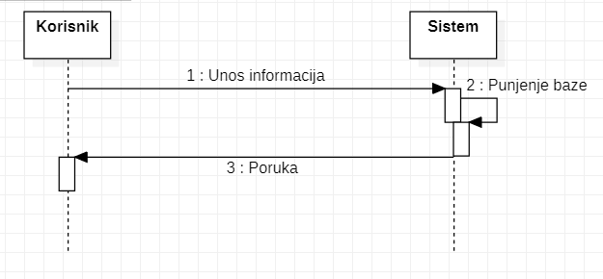

Alternativni scenarijo:

* 1. Sistem nije uspeo da unese podatke u bazu (IA)

Uvedene su sistemske operacije:

Registracija

DSSK2: Logovanje

1. Aktor poziva sistem da proveri tačnost unetih parametara(APSO)
2. Sistem prikazuje novu formu namenjenu za datog aktora (IA)

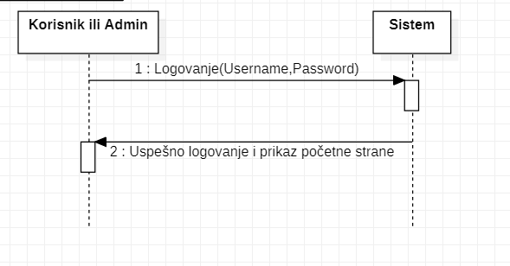

Alternativni scenarijo:

* 1. Aktor nije uneo sve parametre za logovanje, sistem prikazuje odgovarajuću poruku (IA)

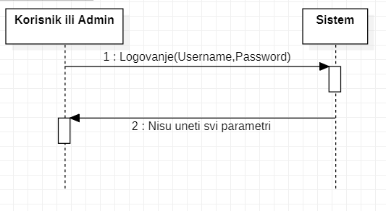

* 1. Sistem ne pronalazi datog aktora u bazi podataka, prikazuje odgovarajuću poruku (IA)

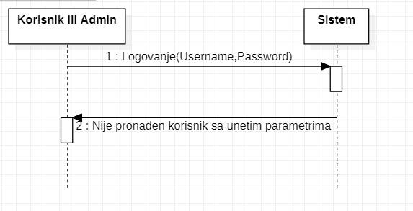

Uvedene su sistemske operacije:

Logovanje (username, password)

DDSK3: Pregled Korpe

Osnovni scenario:  
1. Korisnik poziva sistem da prikaže dodate artikle(APSO)  
2. Sistem prikazuje dodate artikle (IA)

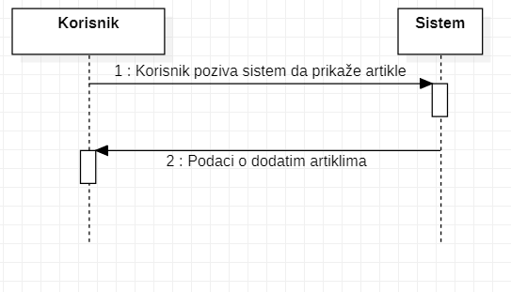

Alternativni scenariji:

3.1 Sistem ne pronalazi ni jedan artikal u korpi, prikazuje odgovarajuću poruku (IA)

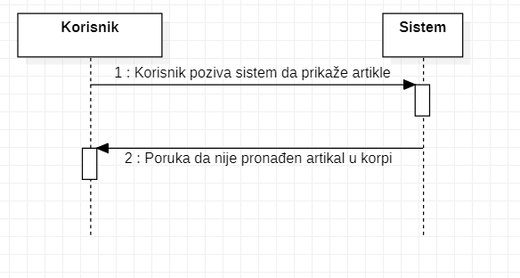

DDSK4: Poručivanje artikala

Osnovni scenario:

1. Korisnik klikom na dugme “Poruči” izvršava porudžbinu (APSO)   
2. Sistem prikazuje poruku o uspešnosti poručivanja (IA)

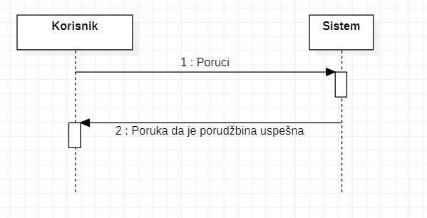

Alternativni scenariji:

3.1 Sistem ne može da izvrši poručivanje , prikazuje odgovarajuću poruku korisniku i prekida izvršavanje scenarija (IA)

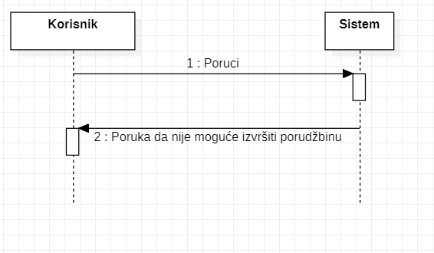

Uvedene su sistemske operacije:

Poruci

DDSK5: Prikaži porudžbine

Osnovni scenario:

1. Aktor poziva sistem da poronađe sve njegove porudžbine(APSO)  
2. Sistem prikazuje sve porudžbine tog korisnika (IA)

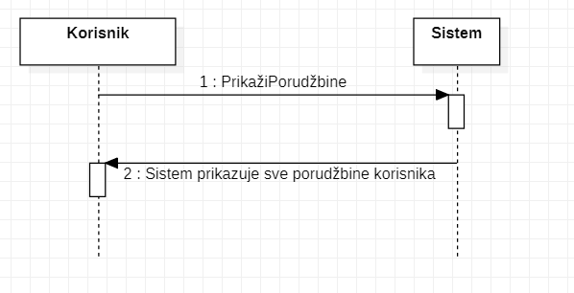

Alternativni scenariji:

3.1 Sistem ne pronalazi ni jednu porudžbinu i prikazuje odgovarajuću poruku (IA)

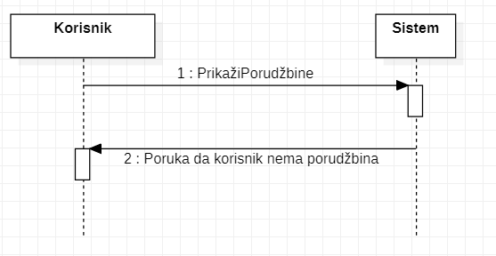

Uvedene su sistemske operacije:

PrikažiPorudžbine

DDSK6: Storniraj porudžbinu

Osnovni scenario:

1. Korisnik poziva storniranje porudžbine (APSO)   
2. Sistem prikazuje korisniku poruku o uspešnosti uklanjanja (IA)

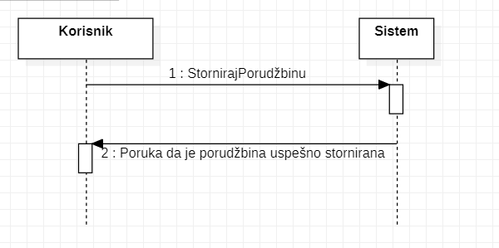

Alternativni scenariji:

2.1 Sistem ne pronalazi porudžbinu,prikazuje odgovarajuću poruku korisniku i prekida izvršavanje scenarija (IA)

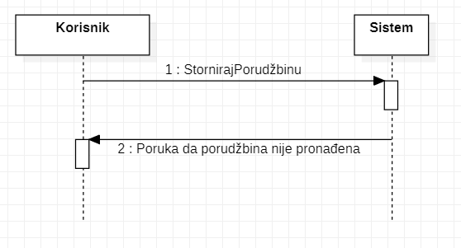

Uvedene su sistemske operacije:

StornirajPorudžbinu

DDSK7: Dodavanje kategorija

Osnovni scenario:

1. Admin poziva sistem da kreira novu kategoriju (APSO)

2. Sistem prikazuje poruku o uspešnosti dodavanja podataka u bazu (IA)

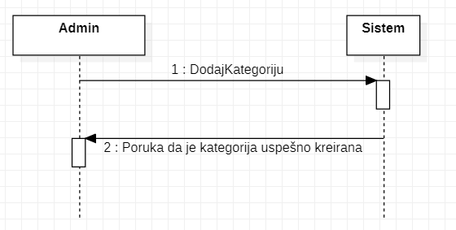

Alternativni scenariji:

3.1. Sistem ne može da izvrši dodavanje i prikazuje odgovarajuću poruku (IA)

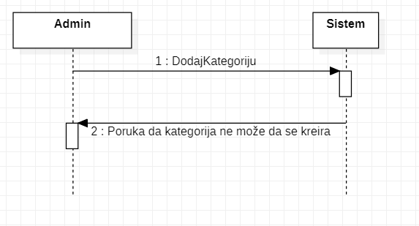

Uvedene su sistemske operacije: DodajKategoriju

DDSK8: Ukloni kategoriju

1. Admin poziva sistem da proveri da li već postoji kategorija sa tim id-jem (APSO)

2. Sistem prikazuje adminu poruku o postojanju kategorije(IA)

3. Admin poziva sistem da ukloni podatke o kategoriji (APSO)

4. Sistem prikazuje poruku o uspešnosti brisanja podataka iz baze (IA)

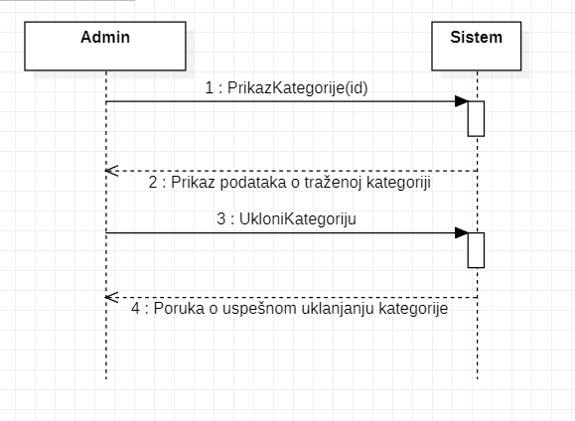

Alternativna scenarija:

2.1 Sistem ne može da pronađe kategoriju, prikazuje odgovarajuću poruku korisniku I prekida izvršavanje scenarija(IA)

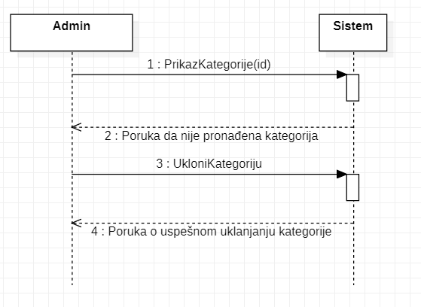

Uvedene su sistemske operacije:

PrikazKategorije(id), UkloniKategoriju

DDSK9: Dodavanje artikla

Osnovni scenario:

1. Admin poziva sistem da proveri da li već postoji artikal sa tim id-jem (APSO)

2. Sistem prikazuje izmenjenu formu za kreiranje novog artikla (IA)

3. Admin poziva sistem da izvrši kreiranje artikla sa datim podacima (APSO)

4. Sistem prikazuje poruku o uspešnosti unosa podataka u bazu (IA)

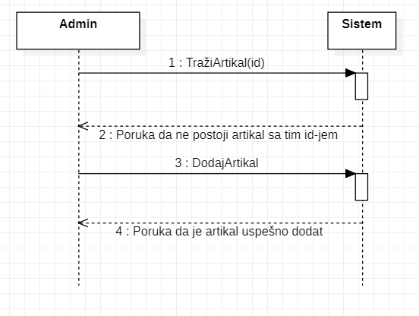

Alternativna scenarija:

3.1. Sistem pronalazi artikal sa unetim id-em, prikazuje odgovarajuću poruku i prekida izvršavanje scenarija (IA)

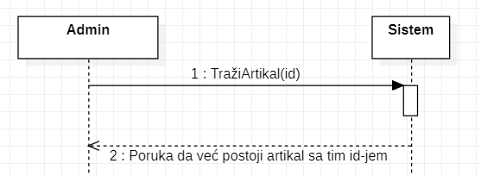

6.1. Sistem ne može da kreira artikal sa datim podacima i prikazuje odgovarajuću poruku (IA)

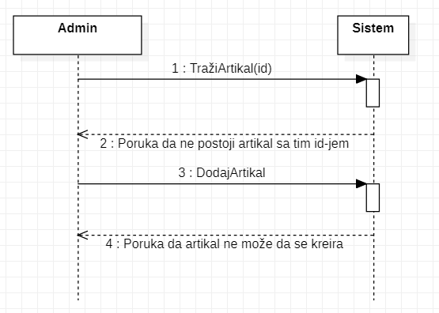

Uvedene su sistemske operacije:

TražiArtikal(id),DodajArtikal

DDSK10: Brisanje artikla

1. Admin poziva sistem da proveri da li već postoji artikal sa tim id-jem (APSO)

2. Sistem prikazuje poruku o uspešnosti brisanja podataka iz baze (IA)

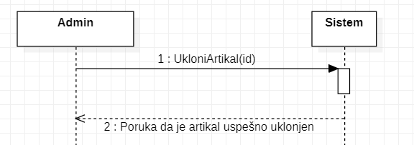

Alternativna scenarija:

3.1. Sistem ne može da izvrši brisanje i prikazuje odgovarajuću poruku (IA)

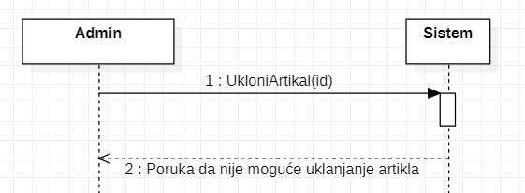

Uvedene su sistemske operacije:

UkloniArtikal(id)

DDSK11: Ažuriranje artikla

Osnovni scenario:

1. Admin poziva sistem da proveri da li već postoji artikal sa tim id-jem (APSO)

2. Sistem prikazuje adminu podatke o artiklu (IA)

3. Admin poziva sistem da izmeni podatke o artiklu (APSO)

4. Sistem prikazuje poruku o uspešnosti unosa podataka u bazu (IA)

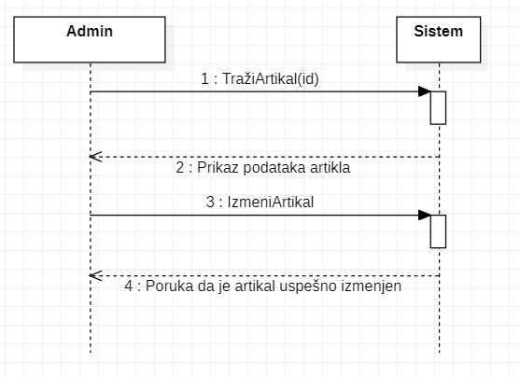

Alternativna scenarija:

3.1. Sistem ne pronalazi selektovani artikal, prikazuje odgovarajuću poruku i prekida izvršavanje scenarija (IA)

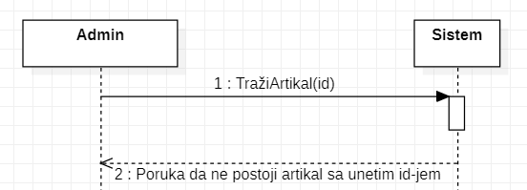

6.1. Sistem ne može da izvrši unete izmene i prikazuje odgovarajuću poruku (IA)

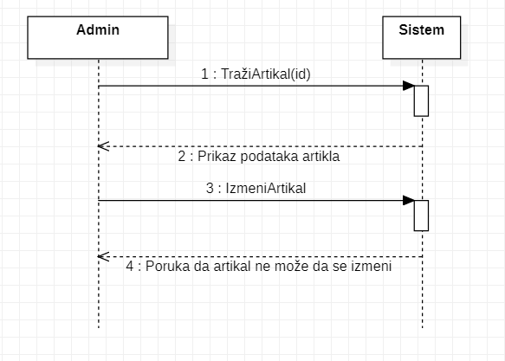

Uvedene su sistemske operacije:

IzmeniArtikal

* + 1. Definisanje ugovora o sistemskim operacijama

Za svaku od uočenih sistemskih operacija prave se ugovori. Ugovori opisuju ponašanje sistemske operacije, tako što opisuje šta operacija radi, ali ne i kako. Jedan ugovor vezan je za jednu sistemsku operaciju.

Uočene su sledeće sistemske operacije:

1. Registracija(IDKorisnika,Mail,Ime,Prezime,Adresa,BrTelefona,Username,Password)
2. Logovanje(username,password)
3. Poruci()
4. PrikažiPorudžbine(IDKorisnika)
5. StornirajPorudžbinu(idPorudžbine)
6. DodajKategoriju(idKat,NazivKategorije)
7. PrikazKategorije(idKat)
8. UkloniKategoriju(idKat)
9. TražiArtikal(ArtikalID)
10. DodajArtikal(ArtikalID,NazivArtikla,Cena,Kategorija)
11. UkloniArtikal(ArtikalID)
12. IzmeniArtikal(ArtikalID,NazivArtikla,Cena,Kategorija)

Ugovor UG1: Registracija

Operacija: Registracija(IDKorisnika,Mail,Ime,Prezime,Adresa,BrTelefona,Username,Password):bool

Veza sa SK: SK1

Preduslovi: Posetilac nije registrovan

Postuslovi: Posetilac je registrovan

Ugovor UG2: Logovanje

Operacija: Logovanje(username,password):bool

Veza sa SK: SK2

Preduslovi: Korisnik nije ulogovan na aplikaciju

Postuslovi: Korisnik je ulogovan na aplikaciju

Ugovor UG3: Poruci

Operacija: Poruci():bool

Veza sa SK: SK4

Preduslovi: Artikli postoje u korpi

Postuslovi: Uspešno poručivanje

Ugovor UG4: PrikažiPorudžbine

Operacija: PrikažiPorudžbine (IDKorisnika): bool

Veza sa SK: SK5

Preduslovi: Korisnik ima porudžbine

Postuslovi: Prikazane su porudžbine

Ugovor UG5: StornirajPorudžbinu

Operacija: StornirajPorudžbinu(idPorudžbine):bool

Veza sa SK: SK6

Preduslovi: Porudžbina postoji u bazi

Postuslovi: Porudžbina je uklonjena iz baze

Ugovor UG6: DodajKategoriju

Operacija: DodajKategoriju(idKat,NazivKategorije):bool

Veza sa SK: SK7

Preduslovi: Kategorija ne postoji u bazi

Postuslovi: Kategorija je uspešno kreirana

Ugovor UG7: PrikažiKategoriju

Operacija: PrikažiKategoriju(idKat):bool

Veza sa SK: SK8,SK9

Preduslovi: Kategorija postoji u bazi

Postuslovi: Kategorija je prikazana

Ugovor UG8: UkloniKategoriju

Operacija: UkloniKategoriju(idKat):bool

Veza sa SK: SK9

Preduslovi: Kategorija postoji u bazi

Postuslovi: Kategorija je uspešno uklonjena

Ugovor UG9: PrikažiArtikal

Operacija: PrikažiArtikal(ArtikalID):bool

Veza sa SK: SK9,SK10,SK11

Preduslovi: Artikal postoji u bazi

Postuslovi: Artikal je prikazan

Ugovor UG10: DodajArtikal

Operacija: DodajArtikal (ArtikalID,NazivArtikla,Cena,Kategorija):bool

Veza sa SK:9

Preduslovi: Artikal ne postoji u bazi

Postuslovi: Artikal je dodat u bazu

Ugovor UG11: UkloniArtikal

Operacija: UkloniArtikal (ArtikalID):bool

Veza sa SK:10

Preduslovi: Artikal postoji u bazi

Postuslovi: Artikal je uklonjen iz baze

Ugovor UG12: IzmeniArtikal

Operacija: IzmeniArtikal (ArtikalID,NazivArtikla,Cena,Kategorija):bool

Veza sa SK:11

Preduslovi: Artikal postoji u bazi

Postuslovi: Artikal je izmenjen u bazu

* 1. **Relacioni model**

Kreiran je relacioni model koji predstavlja osnovu za projektovanje relacione baze podataka.

**Korisnik**(IDKorisnika,Mail,Ime,Prezime,Adresa,BrTelefona,Username,Password)

**Admin**(username,password)

**Artikal**(ArtikalID,NazivArtikla,Cena,Kategorija)

**Porudžbina**(porudžbinaID, cena,vreme, IDKorisnika)

**StavkaPorudžbine**(StavkaID, porudžbinaID ,ArtikalID,NazivArtikla,cena)

**Kategorija(**idKat , NazivKategorije)

1. **FAZA PROJEKTOVANJA**

**4.1 Dijagrami sekvenci i kolaboracioni dijagrami za sistemske operacije**

Ugovor UG1: Registracija

1. Operacija: Registracija(IDKorisnika,Mail,Ime,Prezime,Adresa,BrTelefona,Username,Password):bool

Veza sa SK: SK1

Preduslovi: Posetilac nije registrovan

Postuslovi: Posetilac je registrovan

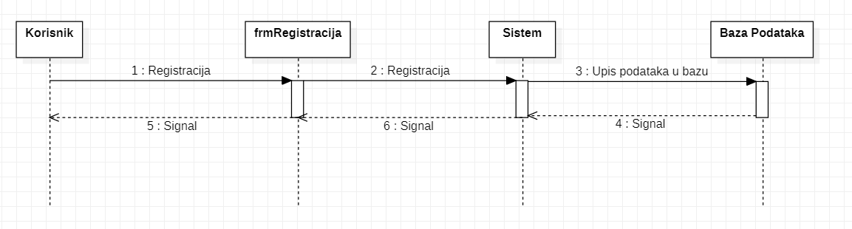

Dijagram sekvenci UG1

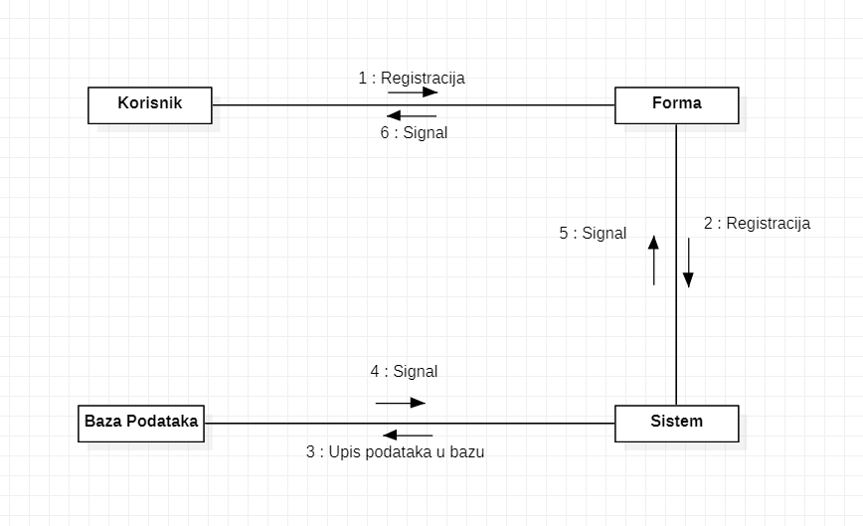

Kolaboracioni dijagram UG1

Ugovor UG2: Logovanje

Operacija: Logovanje(username,password):bool

Veza sa SK: SK2

Preduslovi: Korisnik nije ulogovan na aplikaciju

Postuslovi: Korisnik je ulogovan na aplikaciju

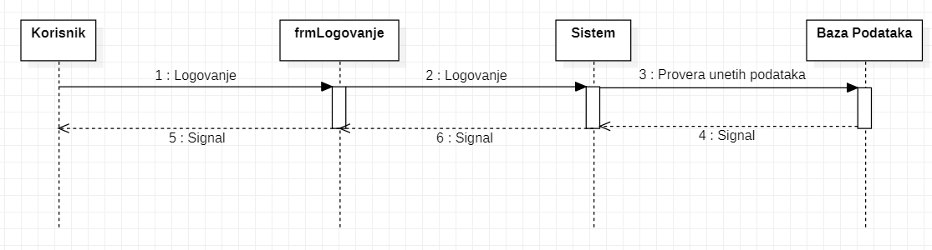

Dijagram Sekvenci UG2

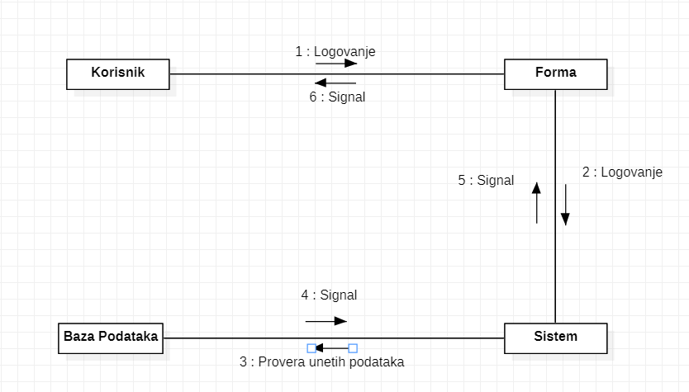

Kolaboracioni dijagram UG2

Ugovor UG3: Poruci

Operacija: Poruci():bool

Veza sa SK: SK4

Preduslovi: Artikli postoje u korpi

Postuslovi: Uspešno poručivanje

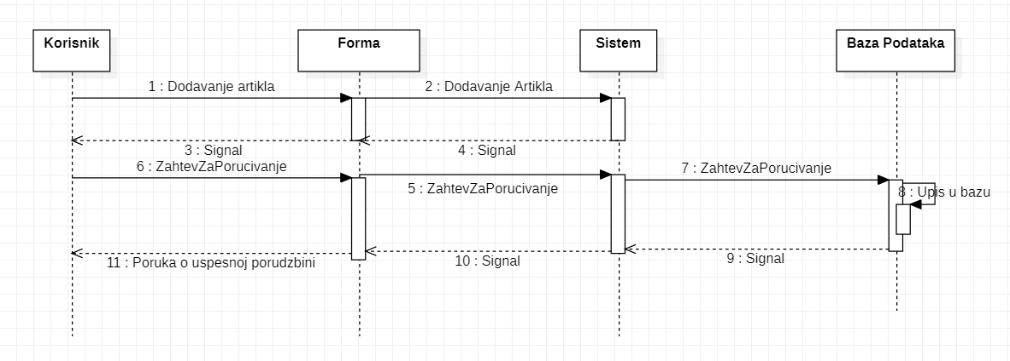

Dijagram Sekvence UG3

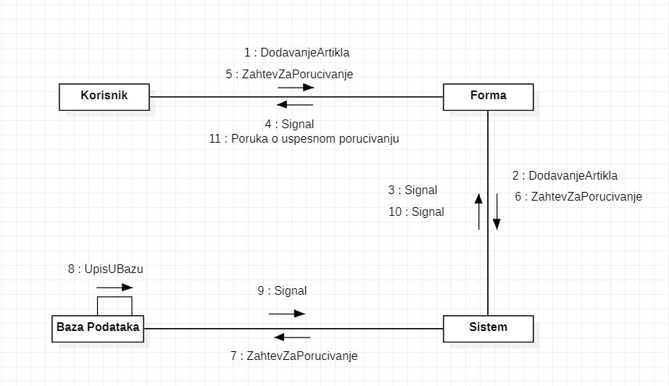

KolaboracioniDijagram UG3

Ugovor UG4: PrikažiPorudžbine

Operacija: PrikažiPorudžbine (IDKorisnika): bool

Veza sa SK: SK5

Preduslovi: Korisnik ima porudžbine

Postuslovi: Prikazane su porudžbine

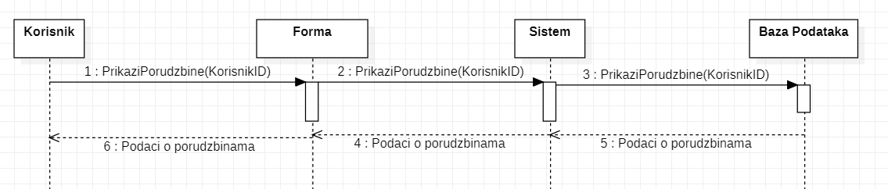

Dijagram Sekvence UG4

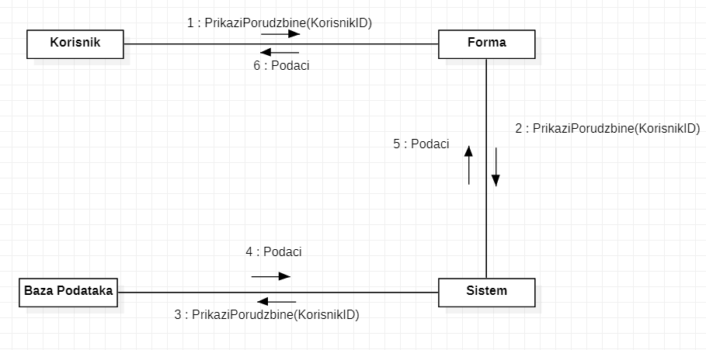

Kolaboracioni Dijagram UG4

Ugovor UG5: StornirajPorudžbinu

Operacija: StornirajPorudžbinu(idPorudžbine):bool

Veza sa SK: SK6

Preduslovi: Porudžbina postoji u bazi

Postuslovi: Porudžbina je uklonjena iz baze

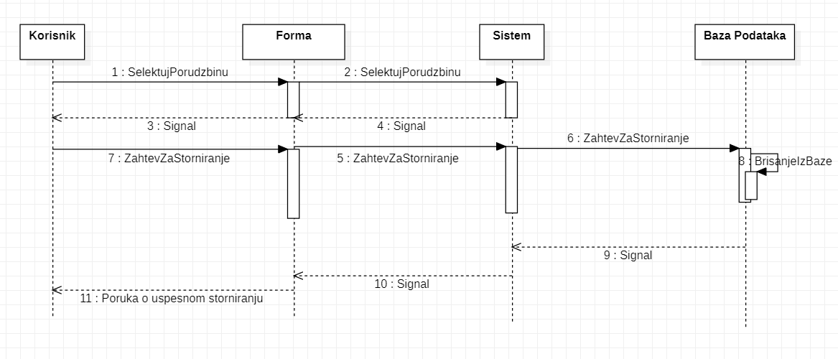

Dijagram Sekvence UG5

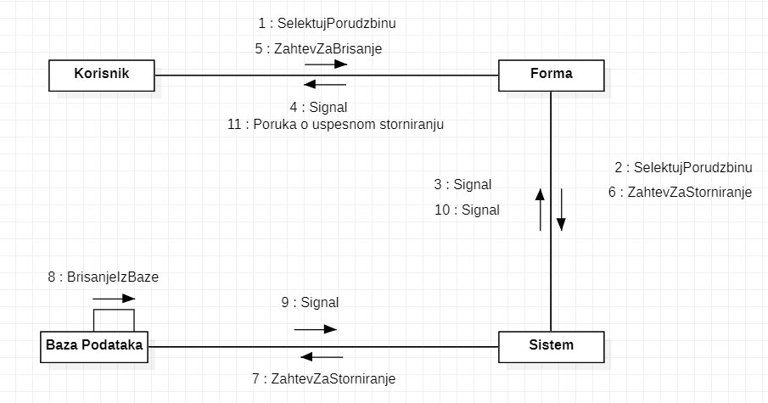

Kolaboracioni Dijagram UG5

Ugovor UG6: DodajKategoriju

Operacija: DodajKategoriju(idKat,NazivKategorije):bool

Veza sa SK: SK7

Preduslovi: Kategorija ne postoji u bazi

Postuslovi: Kategorija je uspešno kreirana

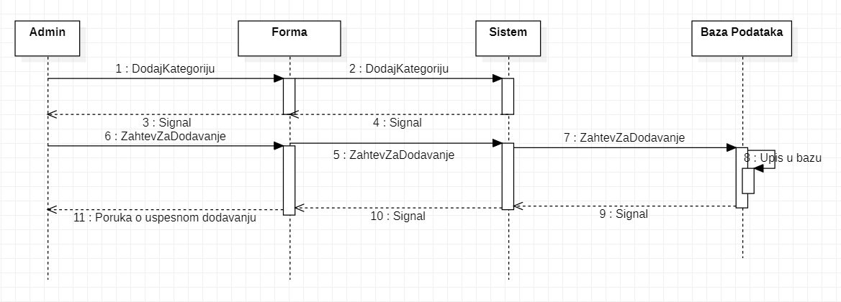

Dijagram Sekvence UG6

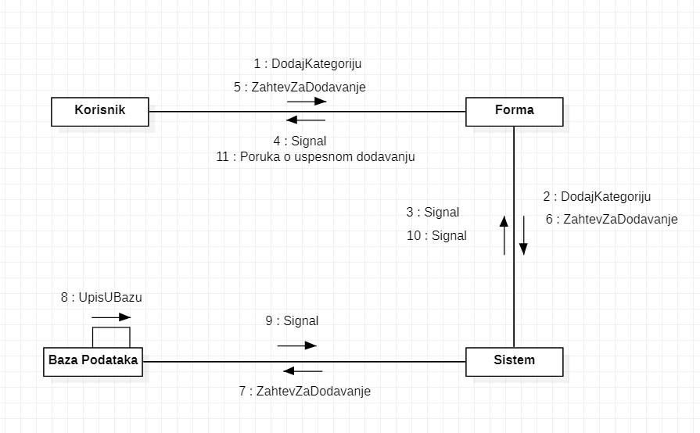

Kolaboracioni Dijagram UG6

Ugovor UG7: PrikažiKategoriju

Operacija: PrikažiKategoriju(idKat):bool

Veza sa SK: SK8,SK9

Preduslovi: Kategorija postoji u bazi

Postuslovi: Kategorija je prikazana

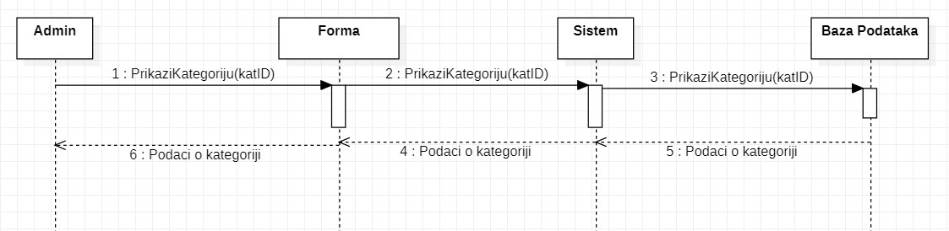

Dijagram Sekvence UG7

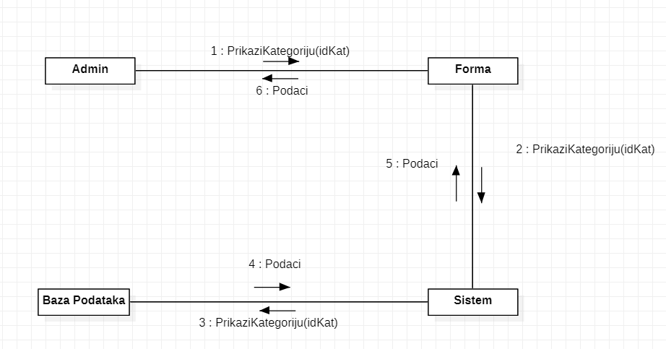

Kolaboracioni Dijagram UG7

Ugovor UG8: UkloniKategoriju

Operacija: UkloniKategoriju(idKat):bool

Veza sa SK: SK9

Preduslovi: Kategorija postoji u bazi

Postuslovi: Kategorija je uspešno uklonjena

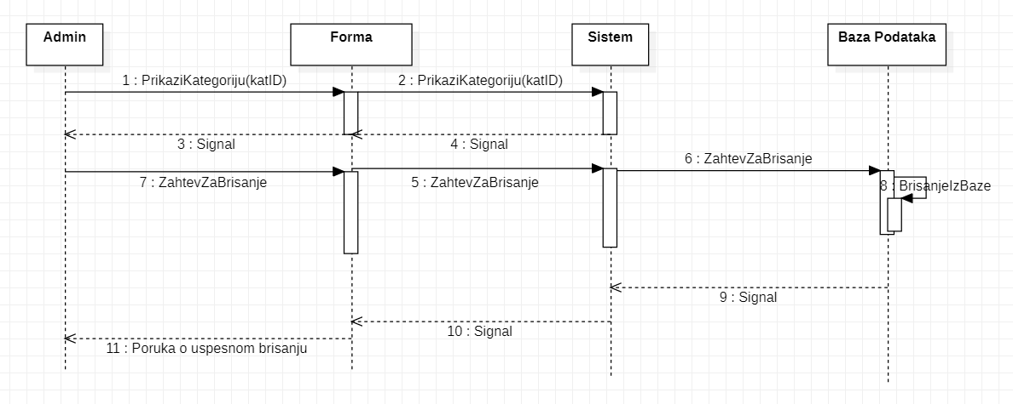

Dijagram Sekvence UG8

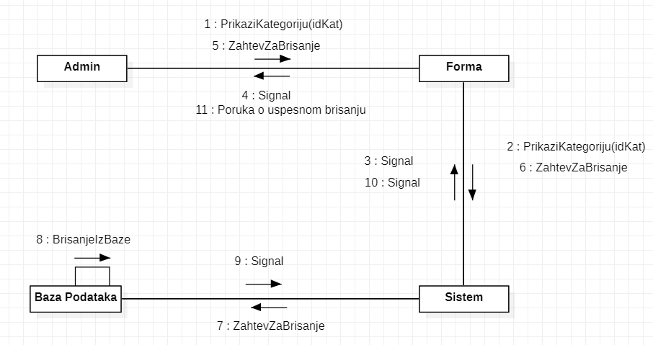

Kolaboracioni Dijagram UG8

Ugovor UG9: PrikažiArtikal

Operacija: PrikažiArtikal(ArtikalID):bool

Veza sa SK: SK9,SK10,SK11

Preduslovi: Artikal postoji u bazi

Postuslovi: Artikal je prikazan

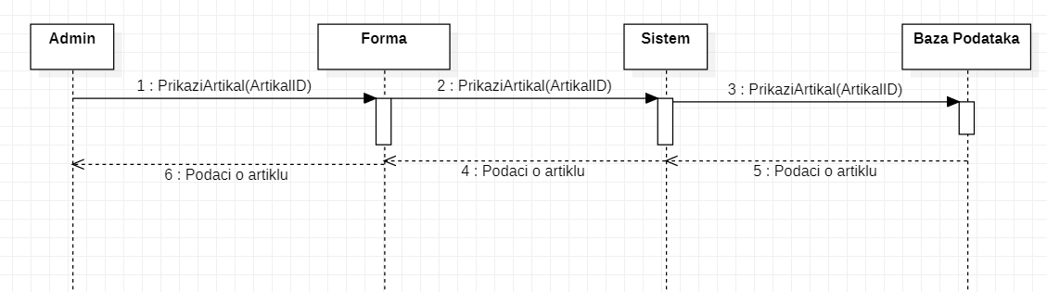

Dijagram Sekvence UG9

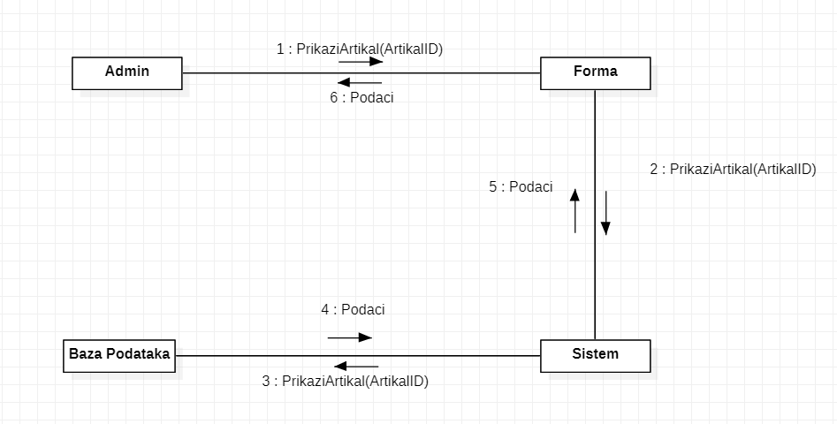

Kolaboracioni Dijagram UG9

Ugovor UG10: DodajArtikal

Operacija: DodajArtikal (ArtikalID,NazivArtikla,Cena,Kategorija):bool

Veza sa SK:9

Preduslovi: Artikal ne postoji u bazi

Postuslovi: Artikal je dodat u bazu

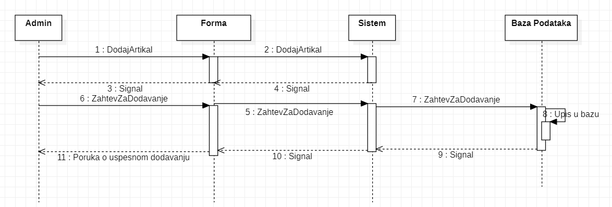

Dijagram Sekvence UG10

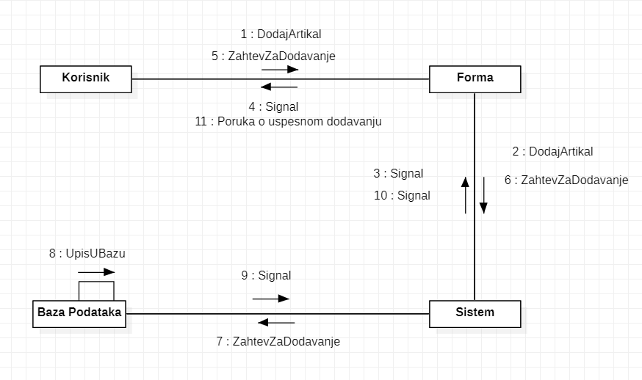

Kolaboracioni Dijagram UG10

Ugovor UG11: UkloniArtikal

Operacija: UkloniArtikal (ArtikalID):bool

Veza sa SK:10

Preduslovi: Artikal postoji u bazi

Postuslovi: Artikal je uklonjen iz baze

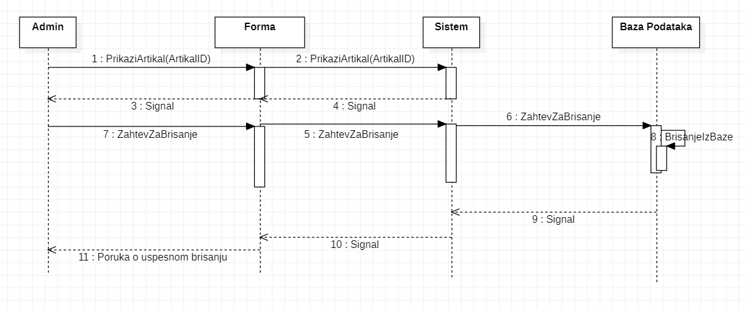

Dijagram Sekvence UG11

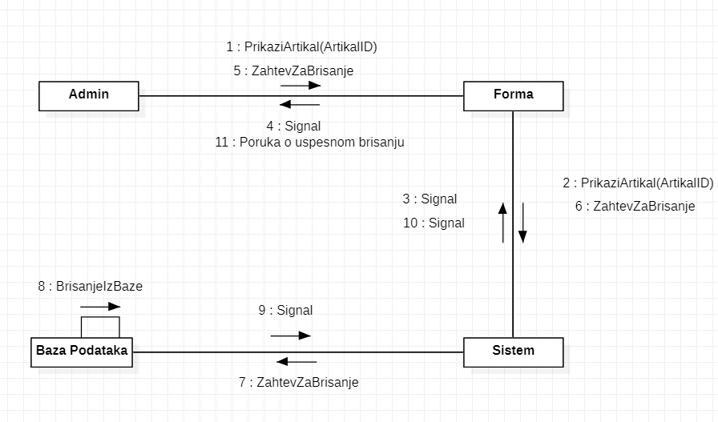

Kolaboracioni Dijagram UG11

Ugovor UG12: IzmeniArtikal

Operacija: IzmeniArtikal (ArtikalID,NazivArtikla,Cena,Kategorija):bool

Veza sa SK:11

Preduslovi: Artikal postoji u bazi

Postuslovi: Artikal je izmenjen u bazu

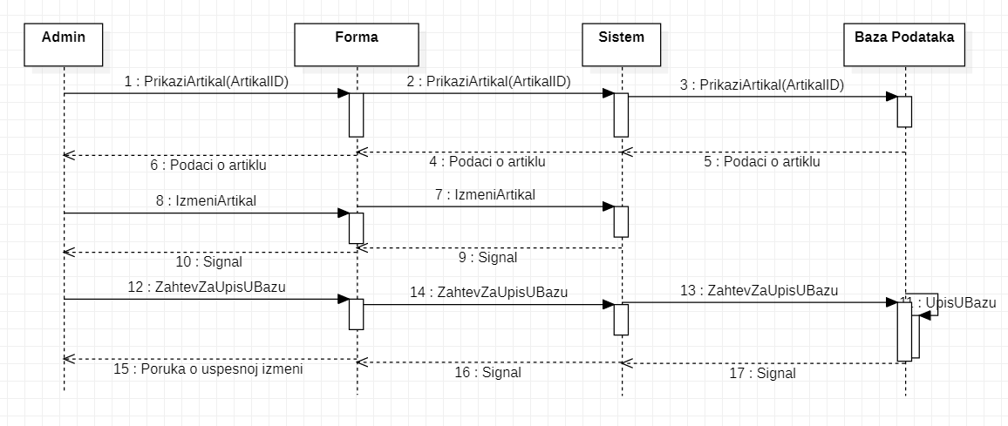

Dijagram Sekvence UG12

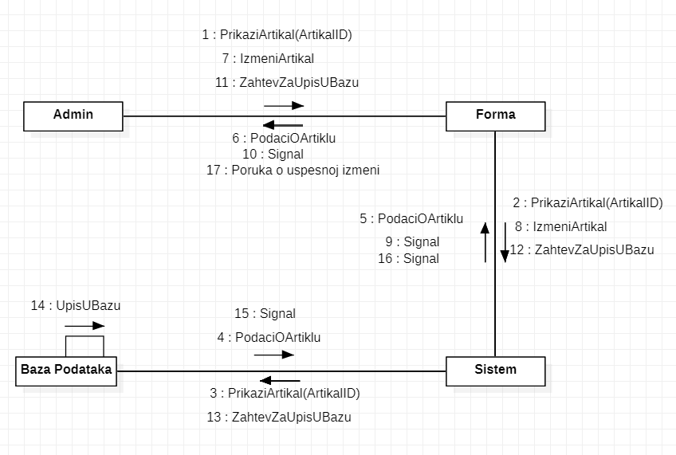

Kolaboracioni dijagram UG12

**4.2 Projektovanje skladišta podataka**

Tabela: Korisnik

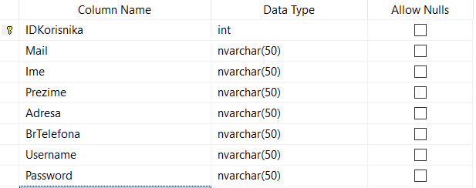

Tabela admin:

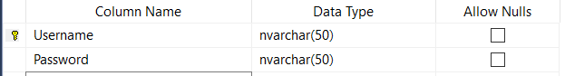

Tabela artikal:

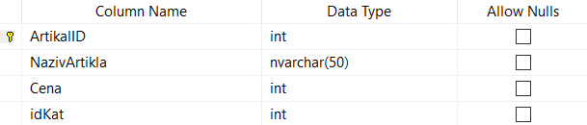

Tabela kategorija:

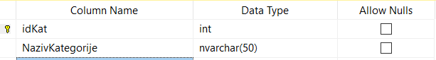

Tabela porudzbina:

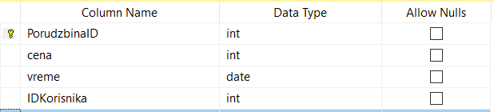

Tabela: StavkaPorudžbine

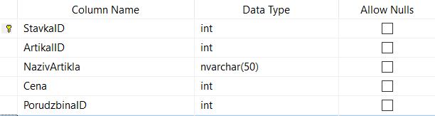

**4.3 Projektovanje korisničkog interfejsa**

SK1: Registracija

Naziv: Registracija posetioca  
Aktori: Korisnik  
Učesnici: Korisnik i sistem  
Preduslovi: Sistem je uključen, prikazana je forma za registraciju novog naloga

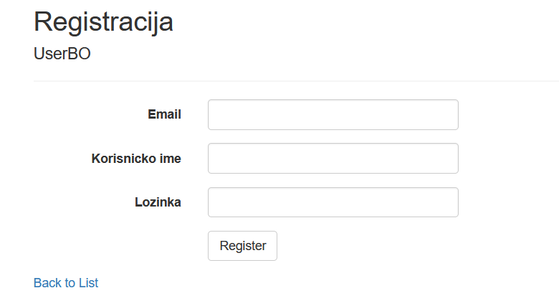

Osnovni scenario:

1. Korisnik unosi podatke za registraciju (APUSO)

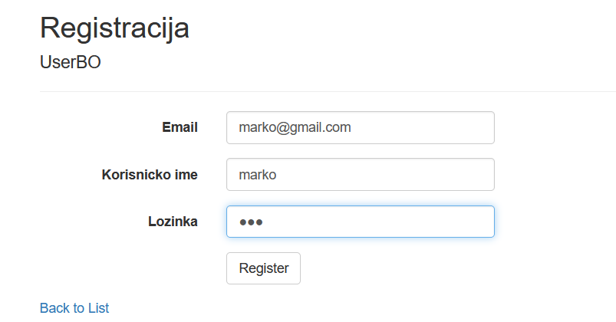  
2. Korisnik poziva sistem da unese podatke u bazu podataka (APSO)  
3. Sistem unosi podatke korisnika u bazu (SO)  
4. Sistem prikazuje poruku o uspešnosti unosa u bazu podataka (IA)

Alternativni scenariji:

2.1 Korisnik nije uneo sve parametre za registraciju, sistem prikazuje odgovarajuću poruku (IA)

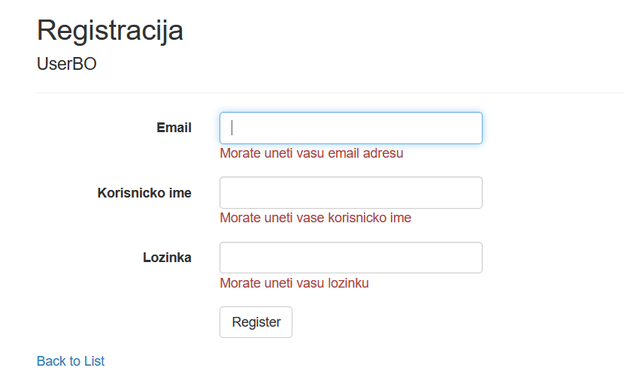

3.1 Sistem nije uspeo da unese podatke u bazu,sistem prikazuje odgovarajuću poruku (IA)

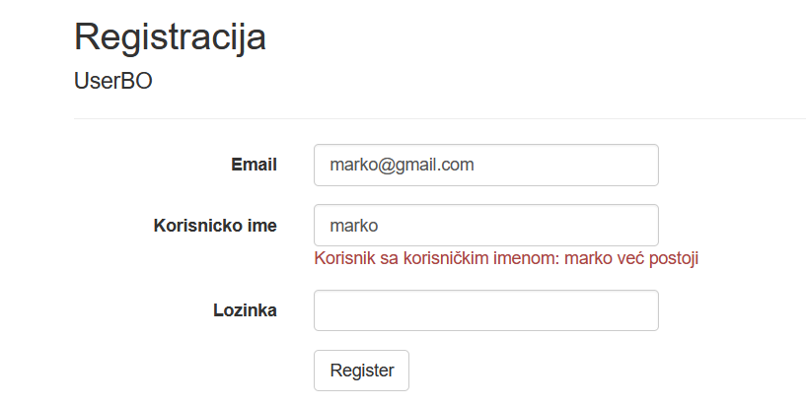

SK2: Logovanje

Naziv: Logovanje   
Aktori: Administrator ili korisnik  
Učesnici: Administrator/korisnik i sistem   
Preduslovi: Sistem je uključen i prikazana je početna forma za logovanje

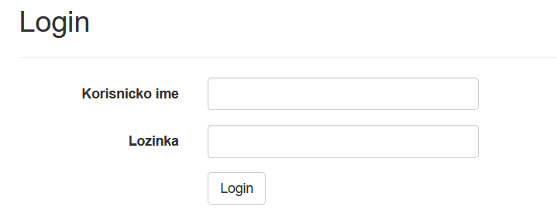

Osnovni scenario:

1. Aktor unosi parametre za logovanje (APUSO)

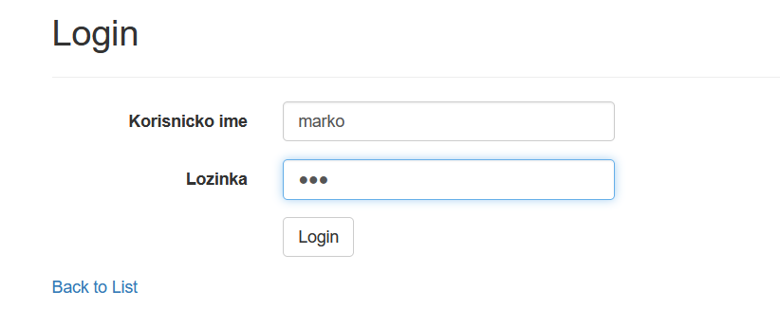  
2. Aktor poziva sistem da proveri tačnost unetih parametara (APSO)  
3. Sistem proverava postojanje aktora sa datim parametrima (SO)  
4. Sistem prikazuje novu formu namenjenu za datog aktora (IA)

Alternativni scenariji:

2.1 Aktor nije uneo ispravne parametre za logovanje, sistem prikazuje odgovarajuću poruku (IA)

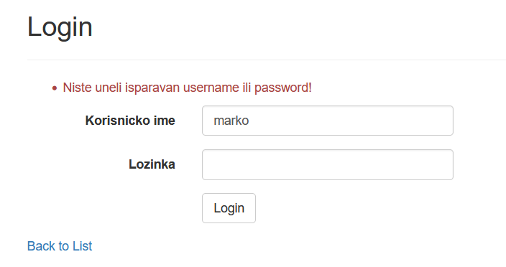

3.1 Sistem ne pronalazi datog aktora u bazi podataka, prikazuje odgovarajuću poruku (IA)

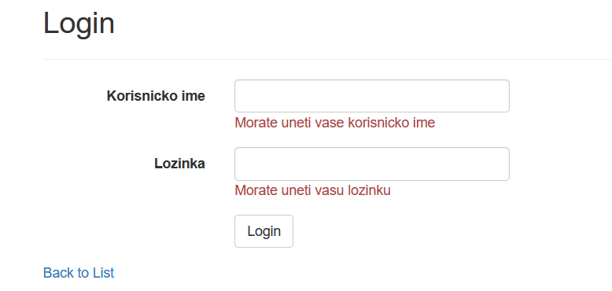

SK3: Pregled korpe

Naziv: Pregled korpe   
Aktori: Korisnik  
Učesnici: Korisnik i sistem   
Preduslovi: Sistem je uključen i korisnik i prikazana je strana za dodavanje artikala

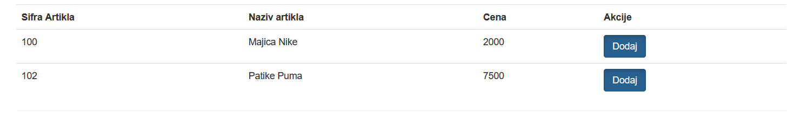

Osnovni scenario:

1. Korisnik dodaje artikle u korpu(APUSO)  
2. Korisnik poziva sistem da prikaže dodate artikle(APSO)  
3. Sistem proverava postojanje artikala u korpi(SO)  
4. Sistem prikazuje dodate artikle (IA)

Alternativni scenariji:

3.1 Sistem ne pronalazi ni jedan artikal u korpi, prikazuje odgovarajuću poruku (IA)

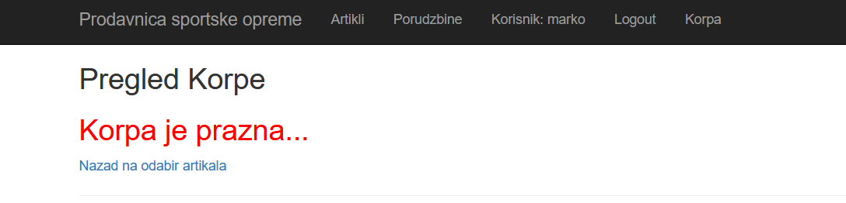

SK4: Poručivanje artikala

Naziv: Poručivanje artikala  
Aktori: Korisnik  
Učesnici: Korisnik i sistem   
Preduslovi: Sistem je uključen, korisnik je ulogovan i prikazana je forma za poručivanje.

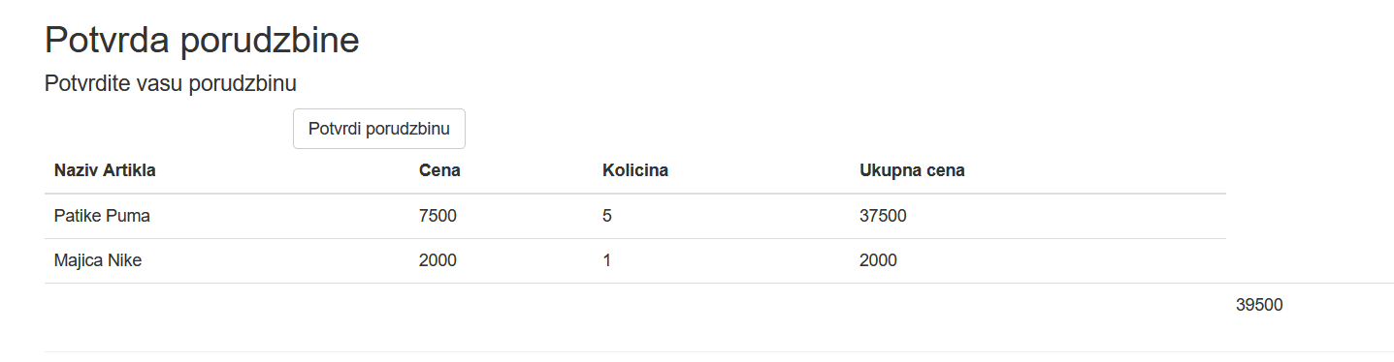

Osnovni scenario:

1. Korisnik dodaje odabrane artikle(APUSO)  
2. Korisnik klikom na dugme “Poruči” izvršava porudžbinu (APSO)   
3. Sistem proverava prosleđene podatke(SO)  
4. Sistem prikazuje poruku o uspešnosti poručivanja (IA)

Alternativni scenariji:

3.1 Sistem ne može da izvrši poručivanje , prikazuje odgovarajuću poruku korisniku i prekida izvršavanje scenarija (IA)

SK5: Prikaži porudžbine  
Aktori: Korisnik  
Učesnici: Korisnik i sistem   
Preduslovi: Sistem je uključen, korisnik je ulogovan i prikazana je forma za prikaz svih porudžbina

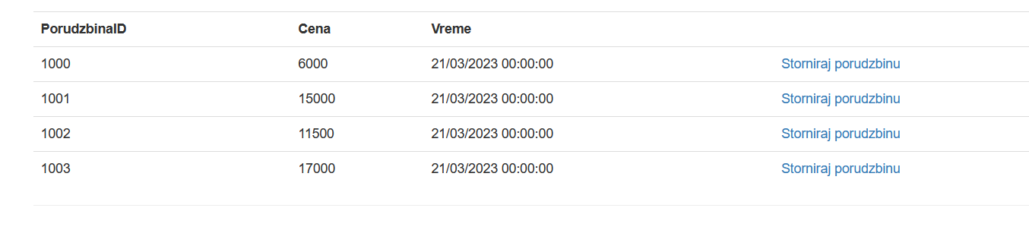

Osnovni scenario:

1. Aktor odlazi na stranu za pregled porudžbina (APUSO)  
2. Aktor poziva sistem da poronađe sve njegove porudžbine(APSO)  
3. Sistem traži porudžbine(SO)  
4. Sistem prikazuje sve porudžbine tog korisnika (IA)

Alternativni scenariji:

3.1 Sistem ne pronalazi ni jednu porudžbinu i prikazuje odgovarajuću poruku (IA)

SK6: Storniraj porudžbinu

Naziv: Storniraj porudžbinu  
Aktori: Korisnik  
Učesnici: Korisnik i sistem   
Preduslovi: Sistem je uključen, korisnik je ulogovan i prikazana je forma za storniranje porudžbine



Osnovni scenario:

1. Korisnik pronalazi porudžbinu koju želi da stornira(APUSO)  
2. Korisnik poziva storniranje porudžbine (APSO)   
3. Sistem uklanja porudžbinu iz baze podataka (SO)  
4. Sistem prikazuje korisniku poruku o uspešnosti uklanjanja (IA)

Alternativni scenariji:

2.1 Sistem ne pronalazi porudžbinu,prikazuje odgovarajuću poruku korisniku i prekida izvršavanje scenarija (IA)

SK7: Dodavanje kategorija

Naziv: Dodavanje kategorija  
Aktori: Admin  
Učesnici: Admin i sistem   
Preduslovi: Sistem je uključen, admin je ulogovan i prikazana je forma za unos nove kategorije

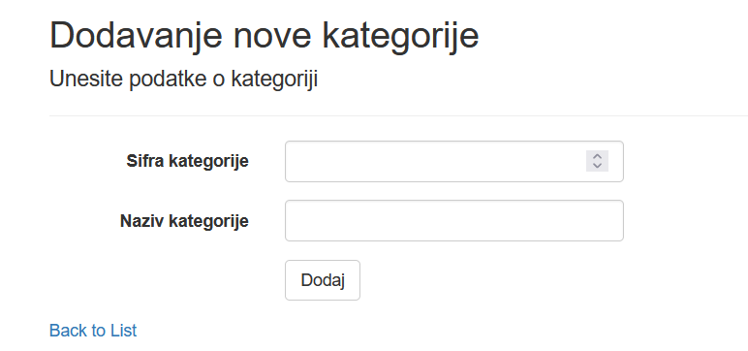

Osnovni scenario:

1. Admin unosi naziv kategorije koju želi da doda (APUSO)

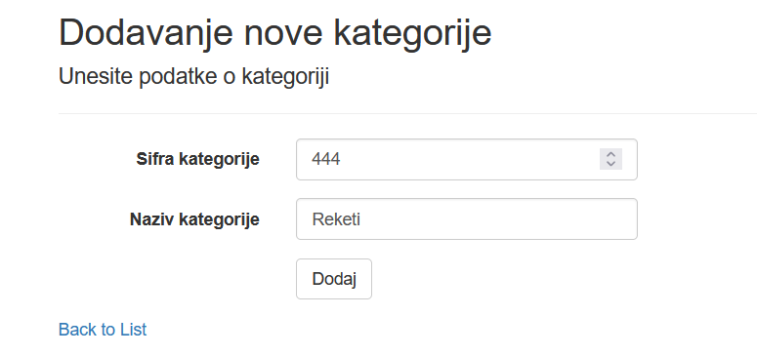

2. Admin poziva sistem da kreira novu kategoriju (APSO)

3. Sistem dodaje novu kategoriju (SO)

4. Sistem prikazuje poruku o uspešnosti dodavanja podataka u bazu (IA)

Alternativni scenariji:

3.1. Sistem ne može da izvrši dodavanje i prikazuje odgovarajuću poruku (IA)

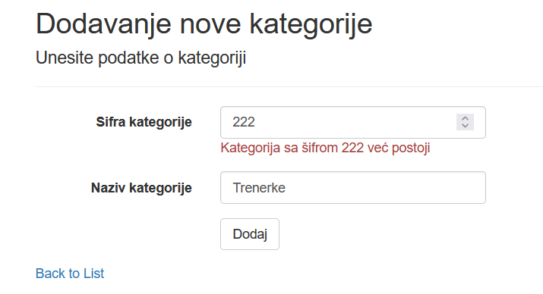

SK8: Ukloni kategoriju

Naziv: Brisanje kategorije

Aktori: Administrator

Učesnici: Administrator i sistem

Preduslovi: Sistem je uključen, admin je ulogovan i prikazana je forma za brisanje kategorije

1. Admin unosi id kategorije koju želi da ukloni (APUSO)

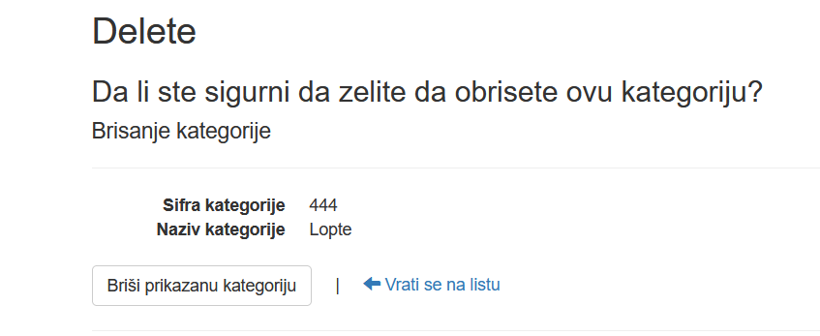

2. Admin poziva sistem da proveri da li već postoji kategorija sa tim id-jem (APSO)

3. Sistem proverava postojanje kategorije (SO)

4. Sistem prikazuje adminu poruku o postojanju kategorije(IA)

5. Admin poziva sistem da ukloni podatke o kategoriji (APSO)

6. Sistem uklanja podatke o kategoriji (SO)

7. Sistem prikazuje poruku o uspešnosti brisanja podataka iz baze (IA)

Alternativna scenarija:

2.1 Sistem ne može da pronađe kategoriju, prikazuje odgovarajuću poruku korisniku I prekida izvršavanje scenarija(IA)

SK9: Dodavanje artikla

Naziv: Dodaj artikal

Aktori: Administrator

Učesnici: Administrator i sistem

Preduslovi: Sistem je uključen, admin je ulogovan i prikazana je forma za unos novog artikla

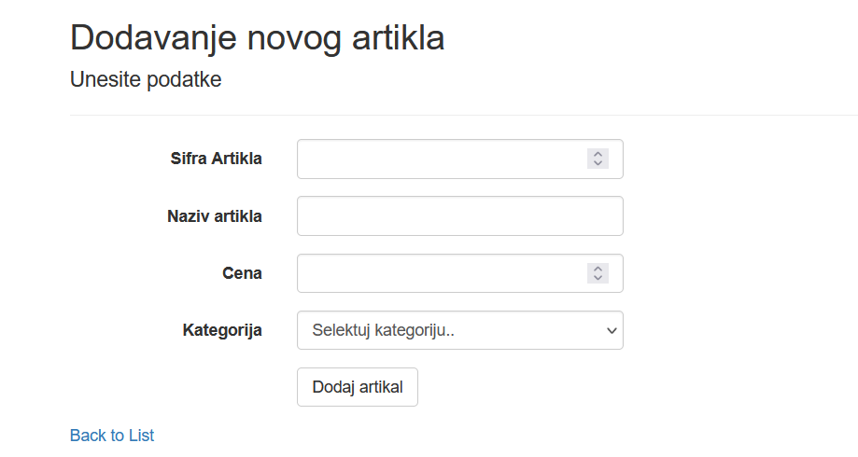

Osnovni scenario:

1. Admin unosi naziv id artikla (APUSO)

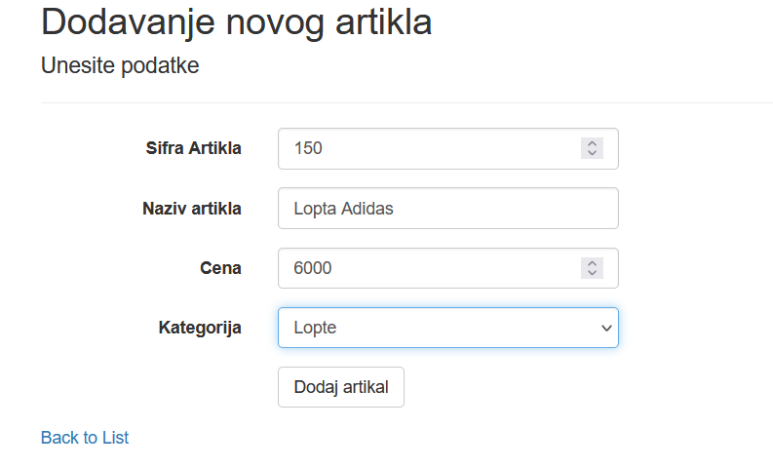

2. Admin poziva sistem da proveri da li već postoji artikal sa tim id-jem (APSO)

3. Sistem proverava postojanje artikla (SO)

4. Sistem prikazuje izmenjenu formu za kreiranje novog artikla (IA)

5. Admin unosi ostale podatke o novom artiklu (APUSO)

6. Admin poziva sistem da izvrši kreiranje artikla sa datim podacima (APSO)

7. Sistem kreira novi artikal sa datim podacima (SO)

8. Sistem prikazuje poruku o uspešnosti unosa podataka u bazu (IA)

Alternativna scenarija:

3.1. Sistem pronalazi artikal sa unetim id-em, prikazuje odgovarajuću poruku i prekida izvršavanje scenarija (IA)

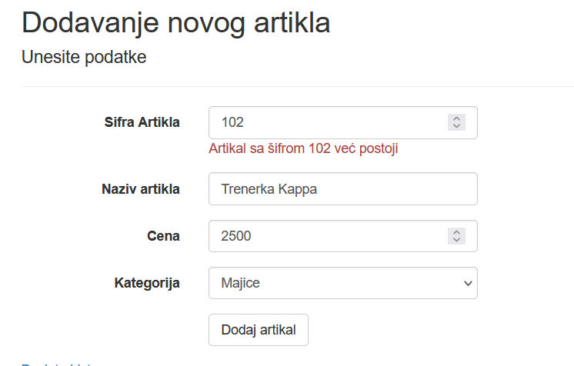

6.1. Sistem ne može da kreira artikal sa datim podacima i prikazuje odgovarajuću poruku (IA)

SK10: Brisanje artikla

Naziv: Brisanje artikla

Aktori: Administrator

Učesnici: Administrator i sistem

Preduslovi: Sistem je uključen, admin je ulogovan i prikazana je forma za brisanje artikla

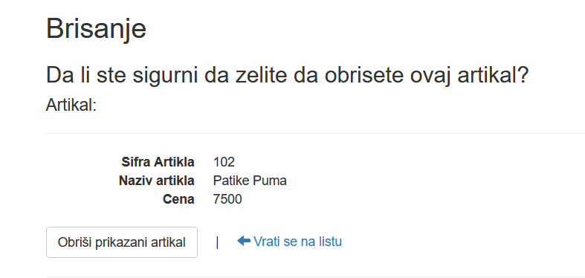

1. Admin selektuje artikal koji želi da ukloni (APUSO)

2. Admin poziva sistem da proveri da li već postoji artikal sa tim id-jem (APSO)

3. Sistem briše artikal (SO)

4. Sistem prikazuje poruku o uspešnosti brisanja podataka iz baze (IA)

Alternativna scenarija:

3.1. Sistem ne može da izvrši brisanje i prikazuje odgovarajuću poruku (IA)

SK11: Ažuriranje artikla

Naziv: Ažuriranje artikla

Aktori: Administrator

Učesnici: Administrator i sistem

Preduslovi: Sistem je uključen, admin je ulogovan i prikazana je forma za izmenu artikla

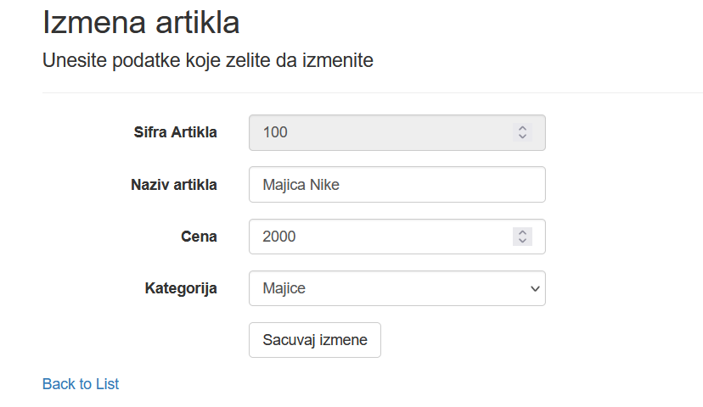

Osnovni scenario:

1. Admin selektuje artikal koji želi da menja (APUSO)

2. Admin poziva sistem da proveri da li već postoji artikal sa tim id-jem (APSO)

3. Sistem proverava postojanje artikla (SO)

4. Sistem prikazuje adminu podatke o artiklu (IA)

5. Admin unosi podatke koje želi da izmeni (APUSO)

6. Admin poziva sistem da izmeni podatke o artiklu (APSO)

7. Sistem menja podatke o artiklu (SO)

8. Sistem prikazuje poruku o uspešnosti unosa podataka u bazu (IA)

Alternativna scenarija:

3.1. Sistem ne pronalazi selektovani artikal, prikazuje odgovarajuću poruku i prekida izvršavanje scenarija (IA)

6.1. Sistem ne može da izvrši unete izmene i prikazuje odgovarajuću poruku (IA)